

本科毕业论文（设计）

（题目：基于LabVIEW小直流电机调速控制系统设计）

姓 名： 刘 松
学 号： 0942051319
专 业： 电子信息工程
院 系： 电子通信工程学院
指导老师： 钟玲玲
职称学历： 讲师／本科
完成时间： 2013年4月29日

安徽新华学院本科毕业论文（设计）独创承诺书

本人按照毕业论文（设计）进度计划积极开展实验（调查）研究活动，实事求是地做好实验（调查）记录，所呈交的毕业论文（设计）是我个人在导师指导下进行的研究工作及取得的研究成果。据我所知，除文中特别加以标注引用参考文献资料外，论文（设计）中所有数据均为自己研究成果，不包含其他人已经发表或撰写过的研究成果。与我一同工作的同志对本研究所做的工作已在论文中作了明确说明并表示谢意。

毕业论文（设计）作者签名：

日期：

基于LabVIEW小直流电机调速控制系统设计

摘 要

虚拟仪器技术是计算机测量与控制技术的一个新的发展方向。虚拟仪器是虚拟仪器技术的一个重要组成部分，其中最具有代表性的是LabVIEW，它不仅是图形化编程开发平台，而且是一个功能强大且又灵活的仪器和分析软件应用的开发工具。
目前，电机在现代工业领域中不仅是工业应用及电能生产的基本装备，同时也是速度调节控制系统的核心部件之一，应用范围极为广泛，特别是拖动系统。因此弄清和熟悉电机的特性，研究其速度控制方法尤为重要。
本文主要开发了基于LabVIEW的直流电机的速度控制系统，设计出了电机转速控制VI，实现了其速度的在线实时控制，达到了较好的速度控制效果。软件方面，主要采用美国NI公司推出的虚拟仪器开发软件LabVIEW作为平台；硬件方面，主要采用NI ELVIS虚拟仪器教学实验套件,并结合多功能数据采集卡（DAQ)PCI-6024E。本文以PID经典控制方法为理论指导，采用经验法、4：1衰减法分别对直流电机PID控制参数进行整定，然后利用整定结果进行速度在线实时控制，最后对控制效果进行对比与分析。

关键词：虚拟仪器； LabVIEW；PID；电机转速；数据采集卡

Research of the control system of small dc motor speed control Based on LabVIEW
Abstract
Virtual instrument technology is a new development direction of computer measure and control technology. Virtual instrument is an important component of virtual instrument technology, and LabVIEW is the most representative graphic programming development platform with its powerful and flexible function.
In the modern industry domain, the DC motor is basic equipment in industry application and electric energy producing, and it is the most important part in the DC motor velocity control system, which is used in many domains, especially in drag system. Therefore, it is very important to clear and know well the feature of DC motor and its velocity control methods.
The article mainly develops the speed control system based on the LabVIEW for the DC motor, and designs the speed control VI which has realized its speed online real-time control and achieves a good speed control effect. The software system mainly uses LabVIEW, which is a virtual instrument development platform and is promoted by NI Corporation. The hardware mainly uses virtual instrument teaching experiment suite of the NI ELVIS, unifies the multi-purpose data acquisition system called PCI-6024E. The article takes the PID classical control theory as the conduct, uses the thumb rule and 4:1 weaken law to carry on the installation separately to the PID variable of DC motor, and then carries on the speed online real-time control using the installation result, and finally carries on the contrast and the analysis to the control effect.
Keywords：Virtual instrument；LabVIEW； PID； velocity of DC motor； DAQ
目 录
1 绪论…………………………………………….............……………1
1.1 本课题的研究背景和意义………………….…………………… 1
1.2 本课题的国内外研究现状…………………………..……………1
1.3 本课题的工作内容……………………………..…………………3
1.4 本文的结构安排……………………………………..……………3
2 直流电机……………..………………………………..…………….4
2.1 工作原理…………………………………………………..………4
2.2 直流电机的基本结构……………………………….…………….4
2.3 直流电机的速度控制方法介绍…………………….…………… 5
2.3.1 改变电枢回路电阻调速………………………………..……….5
2.3.2 改变励磁电流调速……………………………………..……….6
2.3.3 改变电枢电压调速………………………………..…………….7
3 虚拟仪器与LabVIEW介绍…………….………………..….…….10
3.1 虚拟仪器概述…………………………………………..………...10
3.1.1 虚拟仪器的概念………………………………...……………...10
3.1.2 虚拟仪器的前景…………………………………...…………...10
3.1.3 虚拟仪器的优点………………………………………...……...11
3.2 LabVIEW 概述………………………………………...… … ….. 11
3.2.1 编程语言的介绍………………………………………………..11
3.2.2 编程语言的优点………………………………………….….....13
3.2.3 LabVIEW 编程基础…………………………………………....13
4 PID 控制器设计…………………………………………………….17
4.1 引言……………………………………………..………………...17
4.2 PID控制规律………………………………………..…………….17
4.2.1 PID控制系统模型……………………………...……………….17
4.2.2 PID参数的调节作用……………………………...…………….18
4.3 PID控制器的不完全微分形式…………………..……………….19
4.4 动态响应的性能指标…………………………………......……...20
4.5 PID控制器参数整定方法…………………………………..…….21
4.5.1 经验法…………………………………………………………...21
4.5.2 等幅振荡法……………………………………………………...22
4.5.3 4:1衰减法…………………………………………………...…22
5 直流电机控制系统的设计与分析…………….…………………...24
5.1 速度控制模型分析………………………………...……………24
5.2 NI ELVIS 硬件………………………………………………...….25
5.2.1 NI ELVIS平台工作站…………………………………………..25
5.2.2 NI ELVIS原型实验板…………………………………………..26
5.3 DAQ 系统……………………………………...………………….28
5.3.1 DAQ系统的构成…………………………………...…………...28
5.3.2 DAQ的关键概念…………………………………………….....29
5.4 控制系统的电路设计…………………………………...……......30
5.5 控制系统的软件设计…………………………...………………..32
5.5.1 控制系统前面板程序设计…………………………………......32
5.5.2 控制系统控制程序框图……………………………………......33
5.6 PID参数整定过程……………………......……………………….35
5.6.1 经验法的在线实时控制过程…………………………………..35
5.6.2 4:1衰减法的在线实时控制过程……………………...……...36
5.7 小结…………………………………….…………………………39
6 结 论………………………………..………………………………40致谢……………………………………………………………………42参考文献………………………………………………………………41

1 绪 论

1.1 本课题的研究背景和意义
直流电机是人类最早发明和应用的一种电机，虽然应用不如交流电机广泛，但是由于直流电动机具有优良的启动、调速和制动性能，因此在工业领域中仍有一席之地。随着电力电子技术的发展，直流发电机虽有被可控整流电源取代的趋势，但从供电的质量和可靠性来看，直流发电机仍有一定的优势。在实验室开发系统上，由于直流电机价格便宜，结构简单，控制效果良好，因而得到众多研发人员的青睐。在此基础上，研究直流电机的基于虚拟仪器的速度控制将有极大的意义。
LabVIEW作为虚拟仪器概念的首创者，自1986年问世以来，已经成为虚拟仪器软件开发平台事实上的工业标准，在研究、制造和开发的众多领域得到广泛应用。
随着计算机技术的飞速发展，虚拟仪器的概念逐步为工业界和学术界所认识，经过20年的技术进步与发展，已成为21世纪测试技术发展的一个重要方向，并在研究、制造和开发等众多领域得到广泛应用。采用虚拟仪器技术构建测试仪器，不仅测试精度、稳定性和可靠性高，而且开发效率高，可维护性强，有很高的性价比，节省投资，利于设备更新和功能的转换与补充。因此，虚拟仪器在生产过程控制中和产品性能测试，设备故障诊断都得到广泛的应用，其研究的意义非常重大。

1.2 本课题的国内外研究现状
电机控制是一个既成熟而又发展迅速的课题，电机控制具有种种优点，近年来一直是国内外很多公司、大学研究开发的热点。目前，国内外电机控制有关方面的研究工作正围绕电机控制理论、计算机辅助技术、电机控制器、电力电子技术几个方面展开。
电机控制理论方面。目前，在电机速度控制领域，由于PID控制算法简单，结构改变灵活，技术成熟，适应性强，可靠性高等特点，而得到广泛的应用。随着理论研究的发展，各种改进的控制算法层出不穷，近年来研究得很热门的自适应控制算法、模糊控制算法、神经网络控制算法、鲁棒控制理论等等。
计算机辅助设计方面。由于计算机微电子技术的发展，现代计算机的功能越来越强大。为系统的设计和方针提供的软件业越来越多。值得一提的MATLAB和LabVIEW。MATLAB程序设计语言是美国MathWorks公司在20世纪80年代中期推出的高性能数值计算软件，是国际、国内控制领域内最流行的计算和仿真软件,功能强大，工具箱丰富。LabVIEW是NI公司推出的一种基于G语言（图形化编程语言）的虚拟仪器软件开发工具。
有了好的控制方法，还需要有能将其实现的控制器。可靠性高，实时性好是对控制系统的基本要求。目前，现场可编程门阵列（FPGA）可以作为一种解决方案，一片FPGA可以实现非常复杂的逻辑，替代对快集成电路和分立元件组成的电路。现在市面上较通用的变频器大多都是采用单片机来控制，但单片机的处理能力有限。近年来，各种集成化的数字信号处理器（DSP)的性能得到很大的改善，比起单片机，DSP具有更快的CPU，更大容量的存储器，内置有波特率发生器和FIFO缓冲器，越来越多的单片机使用者开始选用DSP器件来提高产品性能。
新型电力电子技术中，实现弱电控制强电的关键所在是电力电子器件。目前，电力电子器件正向高频化、大功率、高电压、智能化方向发展。低压交流电动机的传动控制中， 使用广泛的功率器件有GBT、GTR 、GTO，此外还有智能功率模块IPMI^{[1] [2]} 。基于以上技术的研究，采用虚拟仪器对系统进行PID控制是一个新的组合方法，有较好的发展前景。但是，国内对虚拟仪器技术的使用研究，很多只是建立在仿真的基础上进行的，实际控制应用有待研究。

1.3 本课题的工作内容
本文完成的工作有：
（1）详细介绍了虚拟仪器技术以及LabVIEW编程方法。
（2）设计了基于LabVIEW的PID控制器。
（3）以LabVIEW为开发平台，设计出来直流电机转速控制VI，并拥有良好的使用界面。然后借助已设计出来的硬件电路，实现了转速的在线实时控制。
（4）详细介绍了PID控制系数整定方法，并应用于直流电机转速在线实时控制过程中。然后在过程控制中分析控制效果，总结经验。

1.4 本文的结构安排
本论文主要分六章：
第一章 前言，介绍论文研究背景、国内外研究现状、本文内容以及架构；
第二章 直流电机，主要介绍了直流电机的速度控制方法；
第三章 虚拟仪器与LabVIEW介绍，详细介绍虚拟仪器和LabVIEW编程语言。
第四章 PID控制器设计，介绍了PID控制器的设计方法；
第五章 直流电机速度控制系统的设计与分析，本章是本文的核心部分，详细的介绍了本论文控制系统的硬软件设计过程以及PID在线实时控制过程，分析控制效果并总结经验。
第六章 结论，主要是对本文的研究情况作总结。

2 直流电机
本章简单的介绍了直流电机的工作原理、基本结构，详细的分析了直流电机速度控制方法。

2.1 工作原理
本论文系统设计采用的电动机是普通的直流电机，直流电动机的工作原理是基于载流导体在磁场中受力产生电磁力形成电磁转矩的基本原理。在直流电动机的工作过程中，单从电枢线圈的角度看，每个导体中的电流方向是交变的；但从磁极看，每个磁极下导体中电流的方向是固定的，即不管是哪个导体运行到该极下，其中的电流方向总是相同的。因此，直流电动机可获得恒定方向的电磁转矩，使电机持续旋转。

2.2 直流电机的基本结构
直流电机由静止的定子和旋转的转子两大部分组成。定、转子之间有一定的间隙，称为气隙。定子的作用是产生磁场和做电机的机械支撑，主要由主磁极（简称主极）、换向极、机座、端盖、电刷装置等部件组成。转子的作用是产生感应电枢感应电势或电磁转矩，主要由电枢铁心、电枢绕组、换向器、转轴和风扇等部件组成的。如图2.1所示。
.
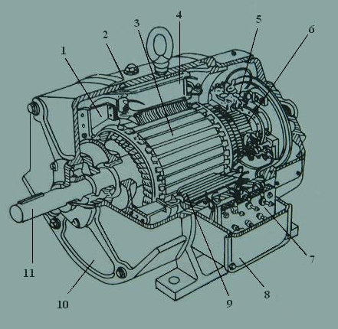
图2.1 直流电机结构图

1－风扇；2－机座；3－电枢（铁心和绕组）；
4－主磁极铁心；5－电刷装置；6－换向器；
7－接线板；8－接线盒；9－换向极；10－端盖；11－转轴

2.3 直流电机的速度控制方法介绍
在生产中经常需要改变生产机械的工作速度，改变方法有机械和电气两种。机械方法是通过改变传动机构的传动比来实现调速的。电气方法是通过改变电动机的接线方式、电源的参数和电动机的参数，使电动机运行在不同的人为特性曲线上以得到不同的相对稳定转速。
直流电动机的转速n和其他参量的关系可表示为：
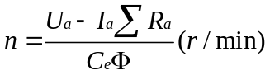 (2-1)
式(2-1)中：——电枢电流（）；
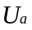——电枢供电电压（）；
——励磁磁通（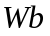）；
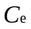——电势系数；
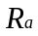——电枢回路总电阻（）；

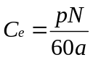 (2-2)
式(2-2)中：为电磁对数，为电枢并联支路数，为导体数。
由式(2-1)可以看出，式中，只要改变、、三个参量中一个，都可以改变电动机的转速，因此直流电动机有三种基本调速方法^{[4]}

2.3.1 改变电枢回路电阻调速
改变电枢回路电阻来调速，适用于各种直流电动机。如图2.2(a)是改变电枢电阻调速电路图。此时转速特性公式为：
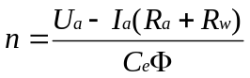 (2-3)
其中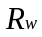为外接电阻（）。
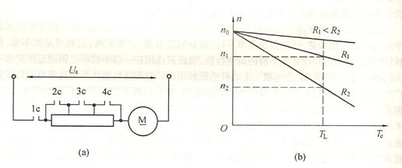
（a）调速电路
（b）机械特性
图2.2 电阻调速电路与机械特性图

当负载一定时， 增大，电枢回路总电阻增大，电动机转速就会降低。其机械特性如图2.2(b)所示。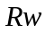的改变可用接触器或主令开关切换来实现。

2.3.2 改变励磁电流调速
当电枢电压恒定时，改变电动机的励磁电流也能实现调速。由式（2-1）可看出，电动机的磁通与转速成反比，即当磁通增大时，转速降低；反之，则升高。当电动机的转矩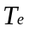是磁通和电枢电流的乘积，电枢电流不变时，随着磁通的增大，其转速降低，转矩也会相应地增大。所以，该种调速方法，随着电动机磁通的增大，其转矩降低，转矩也会相应地升高。当额定电压、额定电流，而转速不同时，则电动机输出功率额定，因此这种调速方法称为恒功率调速。为了使电动机的容量能得到充分利用，通常只是在电动机基速以上调速时才采用这种调速方法。

2.3.3 改变电枢电压调速
改变电枢端电压调速的电枢电压控制法是常用的控制方法。持续改变电枢供电电压，可以实现无级调速（直流电动机在很宽的范围内）。
改变电枢供电电压的方法有两种，一种是采用发电机-电动机组供电的调速系统；另一种是采用晶闸管变流器供电的调速系统。下面分别介绍这两种调速系统。
- 采用发电机-电动机组调速方法。
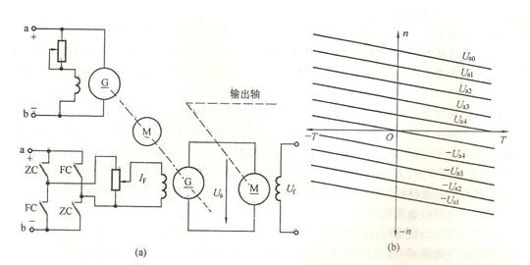
(a) 调速电路
(b) 机械特性
图2.3 发电机-电动机调速电路机械特性图

如图2.3(a)所示，通过改变IF来改变，从而改变。在不同的电枢电压时，其得到的机械特性便是一组完全平行的直线，如图2.3(b)所示。由于电动机不仅可以工作在电动机状态，而且可以工作在发电机状态，因此改变发电机励磁电流的方向，如图2.3(a)中切换接触器ZC和FC，就可以使系统工作在任意四个象限内。
由图可知，这种调速方法需要两台与调速电动机容量相当的旋转电机和另一台容量小一些的励磁发电机(LF)，因而设备多且占用的体积大、效率低、费用高、运行噪声大、维护便捷。为克服上述缺点，目前采用水银整流器和晶闸管这样的静止交流装置来代替上述的旋转变流机组。
- 采用晶闸管变流器供电的调速方法。
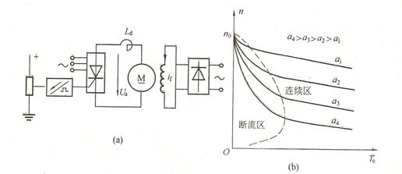
(a)调速电路
（b）机械特性
图2.4 晶闸管供电的调速电路机械特性图

如图2.4(a)所示。通过调节触发器的控制电压来移动触发脉冲的相位，则可改变整流电压，从而实现平滑调速。其开环机械特性示于图2.4(b)中，每一条机械特性曲线都由两段组成，改变延迟角a时，特性呈一组平行直线，它和发电机-电动机组供电时的完全一样。但在电流断续区，则为非线性的软特性。这是由于晶闸管整流器在具有反电势负载时电流易产生断续造成的。
(3)采用大功率半导体器件的直流电动机脉宽调速方法。
PWM(脉宽调制)是常用的一种调速方法，其基本原理是：用改变电机电枢(定子)电压的接通和断开的时间比(占空比)来控制马达的速度。电机断电时，其速度减低；当电机通电时，其速度增加。若按照一定的规律改变通、断电的时间，则可使电机的速度达到一稳定值。^{[5]}
其中前两种是改变电机参数的方法，后一种是改变电源参数的方法。由于改变电阻只有极调速，而调节磁通范围很小，且本控制系统采用的直流电机为小功率电机，因此直流调速系统以变压调速为主。所以对于要求在一定内无极平滑调速的系统来说，以调节电枢供电电压的方式最佳。
3 虚拟仪器与LabVIEW介绍

3.1 虚拟仪器概述
本章主要从概念、发展阶段、研究现状、发展方向、优点等五个方面对虚拟仪器做了详细地介绍。

3.1.1 虚拟仪器的概念
虚拟仪器是一种基于计算机的数字化自动测试仪器系统，它通过软件将计算机硬件资源与仪器硬件资源结合起来，使操作人员可以通过友好的图形界面及图形化编程语言控制仪器运行，完成对被测量的采集、分析、判断、显示、存储及数据生成。这里的“虚拟”有两层含义^{[6]}：
（1）虚拟的仪器面板。
虚拟仪器面板上的各种“控件”与传统仪器面板上的各种“器件”是相同的。物理的按键、开关、旋钮以及数码管等显示器件（类似实物的图标）都是由与实物外观很相似的图形控件来代替，用户可以通过鼠标或者键盘操纵软件界面中的这些控件图标来完成仪器的控制。
（2）由软件编程实现仪器的测量功能。
在以计算机为核心组成的硬件平台支撑下，虚拟仪器通过软件编程来实现仪器的测量功能，而且它可以通过实现不同测试功能的软件模块的组合来实现多种测试功能。因此，在硬件平台确定后，就有“软件就是仪器”的说法。软件是虚拟仪器的关键，当硬件确定后，就可以通过不同的软件来实现不同的功能。

3.1.2 虚拟仪器的前景
随着计算机技术、仪器技术和网络通信技术的不断完善，虚拟仪器技术也在向网络化方向发展，即基于网络的虚拟仪器。使用网络化虚拟仪器，可以在任何地点、任何时间获取测试数据。虚拟仪器的崛起是测试仪器技术一次革命性的飞跃，是仪器领域的一个新的里程碑。虚拟仪器使现代测控系统更灵活、更紧凑、更经济、功能更强。虚拟仪器在我国的研发有着十分现实的意义，广泛采用虚拟仪器技术有助于提高我国仪器的整体水平，节省仪器开发的人力和费用。随着电子技术、计算机技术和网络技术等相关技术的发展及各种相关软件的不断产生，虚拟仪器将会逐步取代传统测试仪器而成为测试仪器的主流。

3.1.3 虚拟仪器的优点
一台性能优良的虚拟仪器不仅可以实现传统仪器的大部分功能，而且在许多方面有传统仪器无法比拟的优点，如使用灵活方便、功能丰富、价格低廉、可以一机多用、可重复开发等。虚拟仪器与传统仪器相比，有以下几个特点^{[7]}：
（1）性能高
虚拟仪器技术是在PC技术的基础上发展起来的，所以完全“继承”了以现成即用的PC技术为主导的最新商业技术的优点，包括功能超卓的处理器和文件I/O，使您在数据高速导入磁盘的同时就能实时地进行复杂的分析。此外，不断发展的因特网和越来越快的计算机网络使得虚拟仪器技术展现其更强大的优势。 （2）扩展性强
NI的软硬件工具使得工程师和科学家们不再圈囿于当前的技术中。得益于NI软件的灵活性，只需更新您的计算机或测量硬件，就能以最少的硬件投资和极少的、甚至无需软件上的升级即可改进您的整个系统。在利用最新科技的时候，您可以把它们集成到现有的测量设备，最终以较少的成本加速产品上市的时间。
（3）开发时间少
在驱动和应用两个层面上，NI高效的软件构架能与计算机、仪器仪表和通讯方面的最新技术结合在一起。NI设计这一软件构架的初衷就是为了方便用户的操作，同时还提供了灵活性和强大的功能，使您轻松地配置、创建、发布、维护和修改高性能、低成本的测量和控制解决方案。
（4）无缝集成
虚拟仪器技术从本质上说是一个集成的软硬件概念。随着产品在功能上不断地趋于复杂，工程师们通常需要集成多个测量设备来满足完整的测试需求，而连接和集成这些不同设备总是要耗费大量的时间。NI的虚拟仪器软件平台为所有的I/O设备提供了标准的接口，帮助用户轻松地将多个测量设备集成到单个系统，减少了任务的复杂性。
3.2 LabVIEW 概述
3.2.1 编程语言的介绍
LabVIEW（Laboratory Virtual Instrument Engineering Workbench）是一种用图标代替文本行创建应用程序的图形化编程语言。传统文本编程语言根据语句和指令的先后顺序决定程序执行顺序，而 LabVIEW 则采用数据流编程方式，程序框图中节点之间的数据流向决定了VI及函数的执行顺序。VI指虚拟仪器，是LabVIEW的程序模块。
与 C 语言和BASIC 一样，LabVIEW也是通用的编程系统，有一个完成任何编程任务的庞大函数库。LabVIEW的函数库包括数据采集、GPIB、串口控制、数据分析、数据显示及数据存储，等等。LabVIEW也有传统的程序调试工具，如设置断点、以动画方式显示数据及其子程序（子VI）的结果、单步执行等等，便于程序的调试。
LabVIEW 提供很多外观与传统仪器（如示波器、万用表）类似的控件，可用来方便地创建用户界面。用户界面在 LabVIEW 中被称为前面板。使用图标和连线，可以通过编程对前面板上的对象进行控制。这就是图形化源代码，又称G代码。LabVIEW的图形化源代码在某种程度上类似于流程图，因此又被称作程序框图代码。
LabVIEW是一种虚拟仪器开发平台软件，能够以其直观简便的编程方式、众多的源代码级的设备驱动程序、多种多样的分析和表达功能支持，为用户快捷地构筑自己在实际工程中所需要的仪器系统创造了基础条件，是目前应用最广、发展最快、功能最强的图形化软件开发集成环境，得到工业界和学术界的普遍认可和好评。
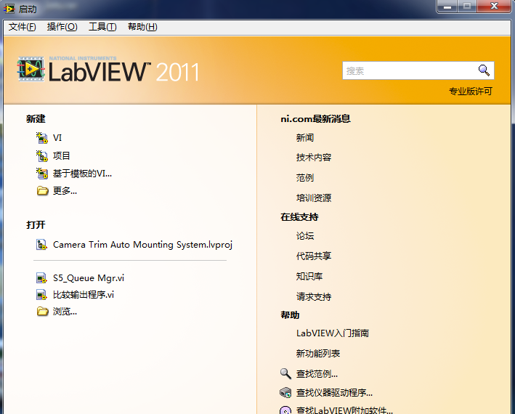
图3.1 LabVIEW 启动后对话框

本论文程序设计使用的是LabVIEW2011版本，该版本拥有强大的子VI库，依据它们，我们可以更加方便的构建多样化的LabVIEW控制系统。双击LabVIEW图表，启动如图3.1所示对话框。

3.2.2 编程语言的优点
LabVIEW具有强大的编程能力与可读性，具体来说有五大优点^{[8]}：
（1）测试测量：LABVIEW最初就是为测试测量而设计的，因而测试测量也就是现在LABVIEW最广泛的应用领域。经过多年的发展，LABVIEW在测试测量领域获得了广泛的承认。至今，大多数主流的测试仪器、数据采集设备都拥有专门的LabVIEW驱动程序，使用LabVIEW可以非常便捷的控制这些硬件设备。同时，用户也可以十分方便地找到各种适用于测试测量领域的LabVIEW工具包。这些工具包几乎覆盖了用户所需的所有功能，用户在这些工具包的基础上再开发程序就容易多了。有时甚至于只需简单地调用几个工具包中的函数，就可以组成一个完整的测试测量应用程序。
（2）控制：控制与测试是两个相关度非常高的领域，从测试领域起家的LabVIEW自然而然地首先拓展至控制领域。LabVIEW拥有专门用于控制领域的模块----LabVIEWDSC。除此之外，工业控制领域常用的设备、数据线等通常也都带有相应的LabVIEW驱动程序。使用LabVIEW可以非常方便的编制各种控制程序。
（3）仿真：LabVIEW包含了多种多样的数学运算函数，特别适合进行模拟、仿真、原型设计等工作。在设计机电设备之前，可以先在计算机上用LabVIEW搭建仿真原型，验证设计的合理性，找到潜在的问题。在高等教育领域，有时如果使用LabVIEW进行软件模拟，就可以达到同样的效果，使学生不致失去实践的机会。
（4）快速开发：根据笔者参与的一些项目统计，完成一个功能类似的大型应用软件，熟练的LabVIEW程序员所需的开发时间，大概只是熟练的C程序员所需时间的1/5左右。所以，如果项目开发时间紧张，应该优先考虑使用LabVIEW，以缩短开发时间。
（5）跨平台：如果同一个程序需要运行于多个硬件设备之上，也可以优先考虑使用LabVIEW。LabVIEW具有良好的平台一致性。LabVIEW的代码不需任何修改就可以运行在常见的三大台式机操作系统上：Windows、Mac OS 及Linux。除此之外，LabVIEW还支持各种实时操作系统和嵌入式设备，比如常见的PDA、FPGA以及运行VxWorks和PharLap系统的RT设备。

3.2.3 LabVIEW 编程基础
LabVIEW是虚拟仪器的开发工具，在LabVIEW中开发的应用程序都被称为VI（虚拟仪器），其扩展名均默认为vi。所有的VI都包括前面板、框图、图标和连接器窗格三部分。
（1）前面板（Front Panel）
前面板窗口见图3-2所示，它是图形用户界面，在该界面上可以创建交互式的输入控件和输出显示控件。输入控件如开关、旋钮、按钮等；输出显示控件如波形图、波形图表、指示灯等。

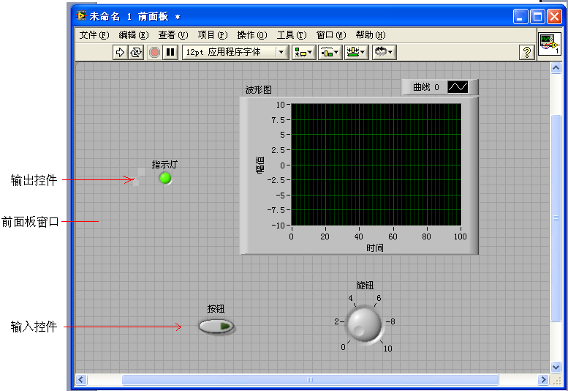
图3.2 LabVIEW前面板

（2）框图（Block Diagram）
框图窗口见图3-3所示，框图是VI程序的图形化源代码，相当于标准电子仪器的功能部件。在框图中对VI编程的主要工作，就是从前面板上的输入控件获得输入信号，然后进行计算和处理，最后在输出控件中把处理结果显示出来。框图上的编程元素，有连线端子、函数、子VI、常量、结构和连线等。
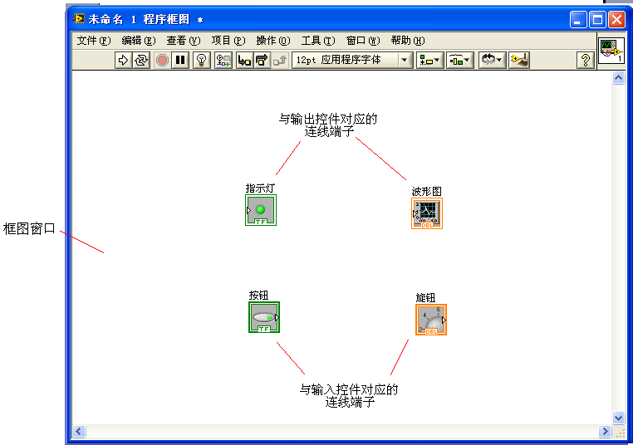
图3.3 程序框图

（3）选项板（Palette）
LabVIEW提供了三种选板：工具选板、控件选板和函数选板。

  - 工具选项板
工具选板提供了用于创建、修改和调试VI程序的各种工具。如果该选板不可见，则在“查看”菜单下选择“工具选板”选项，可以显示该选板。工具选板顶端的绿色长方形，为“自动选择工具”，使用自动选择工具可以提高编程的速度。当从工具选板中选择了任一种工具后，鼠标箭头就会变成与该工具对应的形状。当鼠标在工具选板的图标上停留2秒后，会弹出提示框以说明该工具的用途。(如图3.4所示)。

图3.4 工具选项板

  - 控件选项板
控件选板如图3.5所示。只有打开前面板时，才能显示控件选板。如果选板不可见，可以选择“（前面板的）查看”→“控件选板”菜单项，以使其显示出来；也可以在前面板上单击鼠标右键，弹出临时控件选板。控件选板用来给前面板添加各种输入控件和输出控件。
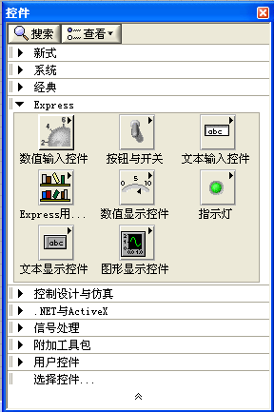
图3.5 控件选项板

  - 函数选项板
函数选板如图3.6所示。只有打开框图窗口，才能显示函数选板。若函数选板不可见，则可以用“（程序框图的）查看”→“函数选板”来打开它；也可以在框图窗口下单击鼠标右键，以弹出临时函数选板。函数选板里有创建程序框图需要的对象，该选板上的每一个顶层图标都表示一个子选板。
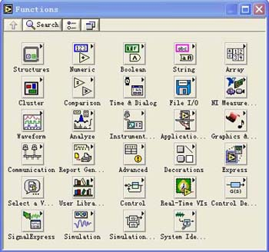
图3.6 函数选项板

4 PID 控制器设计

4.1引言
P I D控制是广泛应用于工业过程控制中的最为成熟、应用最广泛的控制技术。从P I D制器问世至今的70多年时间里，如雨后春笋般涌出了其它各种各样的控制方法。PID控制器（Proportion Integration Differentiation.比例-积分-微分控制器），由比例单元 P、积分单元 I 和微分单元 D 组成。通过Kp， Ki和Kd三个参数的设定。PID控制器主要适用于基本线性和动态特性不随时间变化的系统。
PID 控制器是一个在工业控制应用中常见的反馈回路部件。这个控制器把收集到的数据和一个参考值进行比较，然后把这个差别用于计算新的输入值，这个新的输入值的目的是可以让系统的数据达到或者保持在参考值。和其他简单的控制运算不同，PID控制器可以根据历史数据和差别的出现率来调整输入值，这样可以使系统更加准确，更加稳定。

4.2 PID控制规律

4.2.1 PID控制系统模型
所谓PID控制，就是对偏差信号e(t)进行比例、积分和微分运算变换后形成的一种控制规律，即：
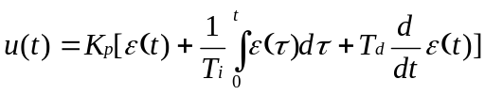 (4-1)
式(4-1)中：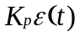——比例控制项，其中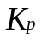为比例系数；
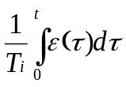——积分控制项，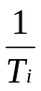为积分时间常数；
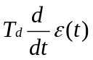——为微分时间常数。
控制器的传递函数为：
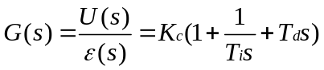 (4-2)

控制系统模型^{[9]}如图4.1：
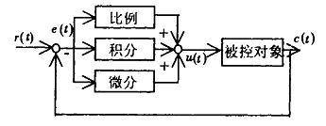
图4.1 PID控制系统模型

4.2.2 PID参数的调节作用
PID控制器包括积分、比例、微分三个部分，分别代表过去，现在，还有将来的控制作用。三个部分对控制性能的影响如下所述：
积分——来控制过去，误差值是过去一段时间的误差和，然后乘以一个负常数I，然后和预定值相加。I从过去的平均误差值来找到系统的输出结果和预定值的平均误差。一个简单的比例系统会振荡，会在预定值的附近来回变化，因为系统无法消除多余的纠正。通过加上一个负的平均误差比例值，平均的系统误差值就会总是减少。所以，最终这个PID回路系统会在预定值定下来。
比例——来控制现在，误差值和一个负常数P（表示比例）相乘，然后和预定的值相加。P只是在控制器的输出和系统的误差成比例的时候成立。这种控制器输出的变化与输入控制器的偏差成比例关系。比如说，一个电热器的控制器的比例尺范围是10°C，它的预定值是20°C。那么它在10°C的时候会输出100%，在15°C的时候会输出50%，在19°C的时候输出10%，注意在误差是0的时候，控制器的输出也是0。
微分——来控制将来，计算误差的一阶导，并和一个负常数D相乘，最后和预定值相加。这个导数的控制会对系统的改变作出反应。导数的结果越大，那么控制系统就对输出结果作出更快速的反应。这个D参数也是PID被称为可预测的控制器的原因。D参数对减少控制器短期的改变很有帮助。一些实际中的速度缓慢的系统可以不需要D参数。 用更专业的话来讲，一个PID控制器可以被称作一个在频域系统的滤波器。这一点在计算它是否会最终达到稳定结果时很有用。如果数值挑选不当，控制系统的输入值会反复振荡，这导致系统可能永远无法达到预设值。

4.3 PID控制器的不完全微分形式

在计算机系统中，为了改善控制质量，可根据系统的不同要求，对PID控制进行改进。众所周知，微分对高频干扰的响应很灵敏，极易引起振荡，因此在PID控制中串联低通滤波器（一阶惯性环节）达到抑制高频干扰的目的，这就是不完全微分PID控制算法，其PID控制器为：
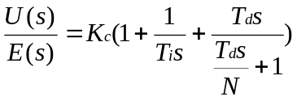 (4-3) 其中N的值一般取3~10，显然，当频率时，微分环节的增益不会超过。
LabVIEW控制包提供的控制算法正是不完全微分PID控制算法，其中的子程序CD Construct Special Model VI（如图4.2所示）构建的PID控制器有三种形式^{[10]}：
- PID Academic:
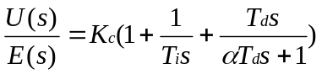 (4-4)
(2) PID Parallel:
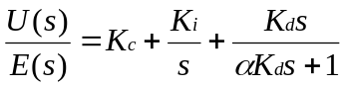 (4-5)

(3) PID Serial :
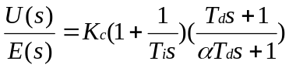 (4-6)
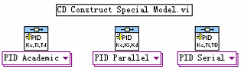
图4.2 CD Construct Special Model VI的三种PID控制器形式

对比式（4-3）与式（4-4），可发现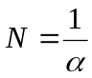即的值一般取0.1~0.33。

4.4 动态响应的性能指标
在古典控制理论中，用动态时域指标来衡量系统性能的优劣。动态指标能够直观地反映控制系统的过渡过程特性，动态指标包括调节时间，超调量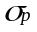，峰值时间，振荡次数和衰减比。
(1) 调节时间：反映了过渡过程时间的长短，当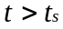，若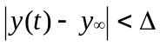，则定义为调节时间，式中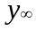是输出量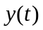的稳态量，取0.02或0.05。 (2) 超调量：表示了系统过冲的程度，设输出量的最大值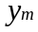，输出量的稳态值，则超调量定义为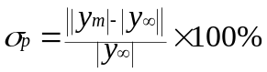，超调量通常以百分数表示。
(3) 峰值时间：表示过渡过程达到第一个峰值所需要的时间，它反映了系统对输入信号反映的快速性。
(4) 振荡次数：反映了控制系统的阻尼特性。它定义为输出量的稳态值的次数的一半。
(5) 衰减比：表示了过渡过程衰减快慢的程度，它定义为过渡过程第一峰值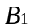与第二个峰值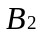的比值，即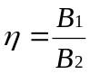，通常，希望衰减比为4:1。

4.5 PID控制器参数整定方法
PID控制器的参数整定是控制系统设计的核心内容。它是根据被控过程的特性确定PID控制器的比例系数、积分时间和微分时间的大小。PID控制器参数整定的方法很多，概括起来有两大类：一是理论计算整定法。它主要是依据系统的数学模型，经过理论计算确定控制器参数。这种方法所得到的计算数据未必可以直接用，还必须通过工程实际进行调整和修改。二是工程整定方法，它主要依赖工程经验，直接在控制系统的试验中进行，且方法简单、易于掌握，在工程实际中被广泛采用。
本文选用的三种整定方法( 经验法、等幅振荡法、4:1衰减法 ) 是众多方法中用的比较广泛的，下面简单介绍一下。

4.5.1 经验法
经验法是通过闭环运行或模拟，观察系统的响应曲线，然后根据各参数对系统的影响，反复凑试参数，直至出现满意的响应，从而确定PID控制参数。 经验法的整定步骤为“先比例，再积分，最后微分”。
（1）整定比例控制：将比例控制作用由小变到大，观察各次响应，直至得到反应快、超调小的响应曲线。
（2）整定积分环节：若在比例控制下稳态误差不能满足要求，需加入积分控制。先将步骤（1）中选择的比例系数减小为原来的50～80％，再将积分时间置一个较大值，观测响应曲线。然后减小积分时间，加大积分作用，并相应调整比例系数，反复试凑至得到较满意的响应，确定比例和积分的参数。
（3）整定微分环节： 若经过步骤（2），PI控制只能消除稳态误差，而动态过程不能令人满意，则应加入微分控制，构成PID控制。先置微分时间TD=0，逐渐加大TD，同时相应地改变比例系数和积分时间，反复试凑至获得满意的控制效果和PID控制参数。

4.5.2 等幅振荡法
等幅振荡法在过去的工业过程中用的比较多， 基本原理就是在纯比例作用下得到临界振荡过程，然后确定临界比例增益和临界周期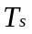的数值 ， 根据表4-1 所列的经验公式，计算出调节器各个参数的具体数值。
（1）按表4-1，计算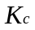、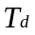、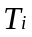 参数的具体数值。
（2）按纯比例系统整定：比例增益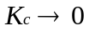，调节器 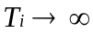，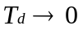,控制系统投人闭环运行，由小到大改变比例增益，直到出现等幅振荡曲线，此时的比例增益称为临界比例增益，用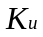来表示，振荡周期称为临界周期，用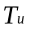来表示。
（3）按上述数值整定，投人运行，再观察调节过程的变化。若超调量太大，过渡过程时间较长，则可适当减小比例带和积分时间，效果就会好些。
表4-1 等幅振荡法经验公式
控制器 | 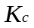 | 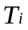 | 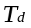
P | 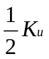
PI | 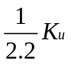 | 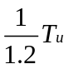
PID | 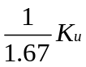 | 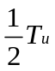 | 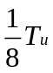

4.5.3 4:1衰减法
4:1衰减法的基本原理是先把积分时间放到最大，微分时间放到零。待调节系统稳定后，逐步增大比例增益，观察输出电压( 电流) 和调节过程的波动情况， 直到出现4:1衰减过程为止。记录4:1 比例增益和操作周期，根据表4-2所列的经验公式，求得调节器各个参数的具体数值，然后把三个参数加到控制器上进行控制。观察调节过程， 如发现记录曲线不理想， 可进行少量调整。
（1）按纯比例系统整定：比例增益，调节器 ，，待系统稳定后，逐步增大比例增益，直到出现4:1的衰减曲线，假设此时的调节器比例增益为，振荡周期为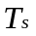。
（2）按表4-2经验公式， 计算、、 数值．
（3）整定、、 参数，观察调节过程曲线，曲线不理想时，可适当进行调整。
表4-2 4:1衰减法经验公式^{[12]}
衰减率 | 调节规律
4:1 | P
4:1 | PI | /1.2 | 0.5
4:1 | PID | /0.8 | 0.3 | 0.1

5 直流电机控制系统的设计与分析
直流电机是人类最早发明和应用的一种电机。直流电机包括直流发电机和直流电动机。直流发电机将机械能转变为直流电能，直流电动机将直流电能转变为机械能。按旋转电机的可逆性原理，直流电机既可以作为发电机运行，也可以作为电动机运行。由于直流电动机具有良好的启动性能，调速性能和过载能力，因此，在工业领域中仍占有一席之地。主要用于交通、起重、轧钢和自动控制等领域，火电厂的给粉电动机也常采用。

5.1速度控制模型分析
直流电机具有电气属性和机械属性。对于表5-1中所定义的各个参数，描述直流电机开环响应的电气方程为^{[13]}：
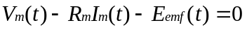 (5-1)
和
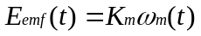 (5-2)
描述电机扭矩的机械方程为：
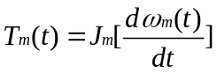 (5-3)
和
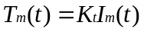 (5-4)
其中，表5-1给出了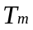、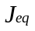、、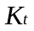、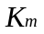和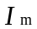的描述。
把式（5-4）的拉普拉斯变换式代入式（5-3）的拉普拉斯变换式，可得电机电枢电流为：
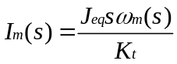 (5-5)
把式（5-5）和式（5-2）的拉普拉斯变换式代入式（5-1）的拉普拉氏变换式，可得：
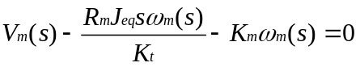 (5-6)

通过解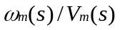可得直流电机的速度控制开环传递函数：
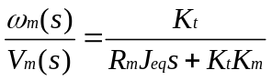 (5-7)

表5-1 直流电机模型参数
符号 | 描述 | 单位
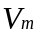 | 电机电压
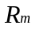 | 电机电阻
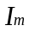 | 电机电枢电流
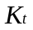 | 电机扭矩常数 | 
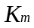 | 电机反向感应常数 | 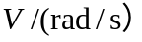
 | 电机轴角速度 | 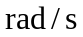
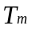 | 电机扭矩 | 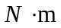
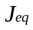 | 电机轴和负载的转动惯量 | 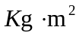

5.2 NI ELVIS 硬件
NI ELVIS 虚拟仪器教学实验套件是美国国家仪器公司2004年推出的一套基于LabVIEW设计和模型创建的实验装置。NI ELVIS系统实际就是将LabVIEW和NI 的DAQ设备相结合得到一个基于LabVIEW的一种实验教学产品，包括硬件和软件两部分。硬件包括一台可运行LabVIEW的计算机、一块多功能数据采集卡、一根68针电缆和控制台；软件则包括LabVIEW开发环境、NI-DAQ、可以针对ELVIS硬件进行程序设计的一系列LabVIEW API和一个基于LabVIEW设计虚拟仪器软件包。该实验套件可插入一块原型实验面板，适合电子电路的设计与测试，完成测量仪器、电子电路、信号处理、控制系统辅助分析与设计^{[13]}。

5.2.1 NI ELVIS平台工作站
这部分介绍了NI ELVIS平台工作站和工作站的前控制面板，ELVIS平台工作站如图5.1工作站提供了连接相关实验硬件仪器的功能，工作站控制面板提供了函数发生器和可调电源等一些容易操作的旋钮，也提供BNC和香蕉型连接器可连到NI ELVIS 示波器SFP和NI ELVIS DMM （数字万用表）SFP上。
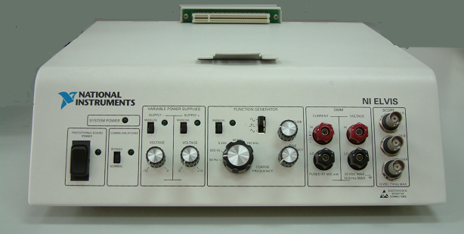
图5.1 ELVIS平台工作站

5.2.2 NI ELVIS原型实验板
NI ELVIS原型实验板，又称原形设计面板，它连接在平台工作站上，为用户提供了一个组建电路的平台。利用NI ELVIS平台工作站可以交替使用多块原型实验板，图5.2为ELVIS的原型实验板。
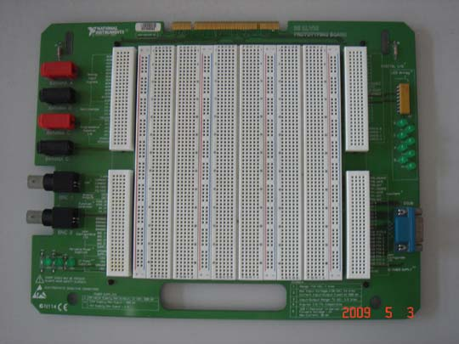
图5.2 原型实验板

原型设计面板通过面包板（白色区域）的两侧的分布条把所有的NI ELVIS的信号终端陈列出来使用。每一个信号有一行，各行按功能分组。其各部分位置布局如图5.3所示^{[14]}。
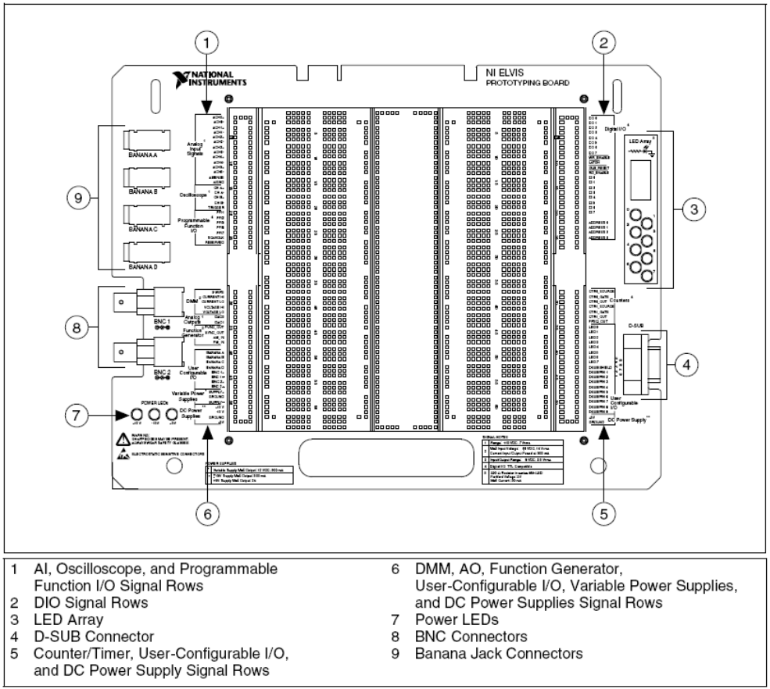
图5.3 原型设计面板各部分零件布局
主要应用到的信号描述如表5-2所示：
表5-2 主要信号描述
信号名称 | 信号类型 | 信号描述
ACH<0..5>+ | 常规AI | 模拟输入通道0～5（＋）——到AI通道的正差分输入
ACH<0..5>– | 常规AI | 模拟输入通道0～5（－）——到AI通道的负差分输入
CH <A…B>+ | 示波器 | 示波器通道A和B(+)——示波器通道的正输入
CH <A...B>– | 示波器 | 示波器通道A和B(－)——示波器通道的负输入
AISENSE | 常规AI | 模拟输入Sense——非参考单端（NRSE）模式的模拟通道的基准
续表
AIGND | 常规AI | 模拟输入地——DAQ设备的AI接地参考端
DAC<0..1> | 模拟输出 | 模拟输出通道0和1——DAQ设备缓冲器的输出
GROUND | 可变电源 | 接地——设计面板接地端，所以接地针均连接在一起
+15V | 直流电源 | +15V直流电源——稳流+15V电源输出
-15V | 直流电源 | -15V直流电源——稳流-15V电源输出

5.3 DAQ 系统
DAQ(Data Acquisition），即数据采集仪器的一种典型的虚拟仪器（如图3-9），它的出现和发展与微型计算机紧密相关。DAQ 仪器以微型计算机为平台，将计算机硬件（某类总线、特定功能的数据采集卡）和计算机软件（虚拟仪器应用软件）结合起来，实现特定的仪器测量和分析功能。DAQ仪器具有性价比高、设计手段灵活、通用性强等特点，应用前景十分广阔。本文采用的数据采集卡为PCI-6024E。

5.3.1 DAQ系统的构成
工程上使用具有PCI、PXI、USB、并口以及串口的计算机（PC）来获取测试数据，称为基于PC的DAQ系统。这种系统一般有两种方案：通过插入式的DAQ卡直接将获取的数据传输给计算机；或者由位于计算机外部的DAQ硬件获取测试数据，然后通过各种总线，例如并口或者串口，传输给计算机。
基于PC的DAQ系统包含以下基本要素^{[15]}：（如图5.4所示）
个人计算机（PC）、传感器、信号调理装置、DAQ设备、数据处理及驱动程序等软件。

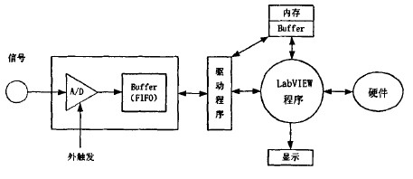
图5.4 DAQ设备与计算机相连的整体系统框图

5.3.2 DAQ的关键概念
(1) 通道
通道一般分为物理通道和虚拟通道。物理通道是测试和产生模拟或者数字信号的端子，每个通道可以包含多个端子，例如，每个数字端口可以包含8个端子（8根）数字线。
(2) 任务
任务是通道、定时、触发等的集合体，是为了完成某个目的，例如测量信号或者产生信号，通常包含以下步骤：
①新建或者载入一个任务
② 根据需要设置通道、定时等特性。
③如果需要，设置任务状态变化来完成某个特殊的操作。
④ 清除任务。
(3) 定时和触发
定时用时钟信号实现，它和触发的最大的区别就是时钟信号一般不产生任何行为，但是当时钟信号用做采样信号时，每个时钟信号边沿都会进行一个采样，这样就会产生一个行为。时钟信号作为采样信号，这时采样定时的一种方式，除此之外，还有根据需要采样、握手采样，随从采样等其他方式。关于触发，有三种方式：数字边沿触发、模拟窗口触发和模拟边沿触发。
(4) 缓存
缓存通常只计算机为某个特殊目的而开辟的临时数据存取空间。
(5) 数据类型
不同的虚拟通道支持的数据类型也不相同。

5.4 控制系统的电路设计

本论文研究的直流电机速度控制系统的硬件系统如图5.5所示，包括PC机，NI ELVIS 平台工作站和原型实验板。其中实验板上的器件包括1k电阻、10k电阻、红外线发光二极管（IR LED）、直流（DC）小电机。其中两个电阻是为了分压的作用，10k电阻更是作为考察的对象，红外线发光二极管是一对发射红外线和接受红外线的器件，万用表等测量工具。硬件系统实现了功能：通过计算机运行程序，启动数据采集卡，从ELVIS工作平台上采集到模拟数据，然后进行采样，量化，输送到计算机程序界面上，之后程序根据实际情况与需要达到的目的进行比较，发出控制信号，传输到ELVIS 工作平台上，从而实现了速度控制。

10
集成光敏晶体管
ACH4+
ACH4-
接地
1
＋5V
发射端
接收端
图5.5 光电器件原理接线图

本控制系统是核心电路时由可调电源控制的直流电机和红外线运动传感器组成的，图5.6是核心电路原理接线图。
10
光探测器
ACH4+
ACH4-
接地
1
＋5V
发射端
接收端
12V电机
接地
可调电源
图5.6 速度控制系统核心电路原理图

工作原理：当光线被挡住时，传感器接收边接收不到光信号，使右边形成短路，10k电阻上电压为低电平，当光线不被挡住时，传感器接收边接收到光信号，使右边形成通路，10k电阻上输出高电平。右边是电机，转轴上安装一个突出薄板，薄板随电机转轴仪器旋转，没转一圈就挡住光电传感器的光线，使传感器输出一个脉冲。这样电机每转一圈，就会产生一个脉冲信号给PC机上的数据采集卡，通过数据采集，利用LabVIEW强大的子VI库中的，可以测出脉冲周期，从而测出Pulse Measurements vi可以测试脉冲持续时间或波形的周期，如图5.7。
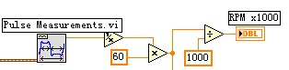
图5.7 电机测速程序框图

5.5 控制系统的软件设计
直流电机速度控制系统的软件系统设计包括LabVIEW的前面板设计和框图设计，前面板提供了可视化的控制界面，框图提供了详细的程序控制过程，下面是程序设计的结果。

5.5.1 控制系统前面板程序设计
图5.8为直流电动机速度控制系统前面板的设计。实现的功能：通过在前面板设置PID控制系数以及电压，启动运行，然后通过框图的各部分功能的实现，从而得到了实时的速度图形，以及过程速度变化情况。
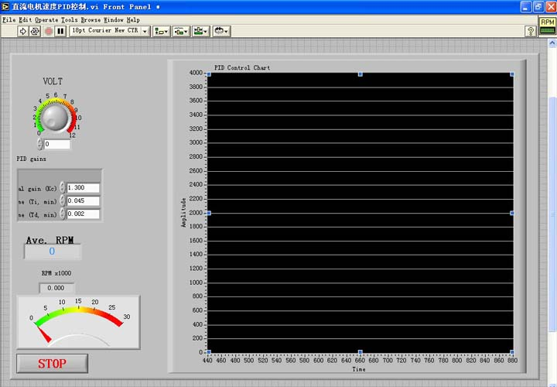
图5.8 直流电机速度控制系统程序的前面板

5.5.2 控制系统控制程序框图
图5.9为直流电机速度控制系统后置板的流程框图。实现的功能：通过接受控制电压和PID 系数后，采集电机的转速，与预期值进行比较，从而超前性的输出控制电压，控制电机的转速。
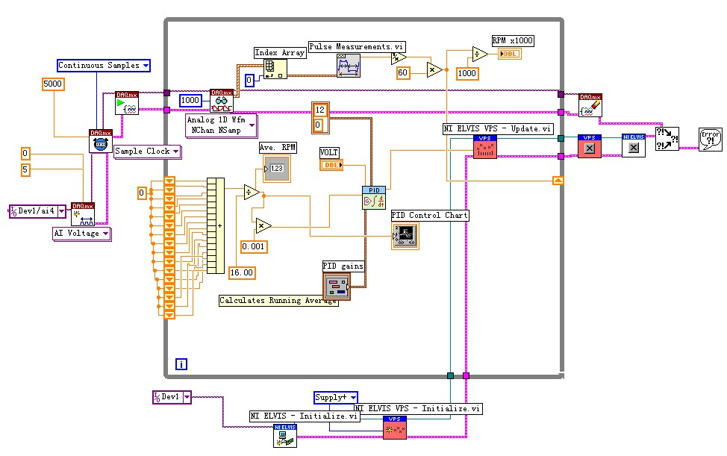
图5.9 直流电机速度控制系统程序的后置板框图

后置板框图各个子VI实现的功能如下：
（1）脉冲测量子VI：
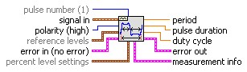
图5.10 脉冲测量子VI

图5.10是用来计算脉冲数量的子程序，Signal In 是需要测量的脉冲的波形输入端口，输入波形至少包含所有完整周期的脉冲序数（Pulse Number）。
（2）PID 控制软函数：
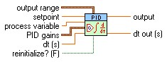
图5.11 PID 控制软函数

图5.11是简单的PID控制模块，控制着需要PID参数算法的设备。主要输入端口有：
输出范围（Output Range）：包含着两个系数，分别控制着输出的最大值和最小值，以免过高的电压损坏被控制设备。
定位点（Set point）：输入为控制变量，是需要达到的过程常量。
PID 增益（PID Gain）：输入为比例增益，积分时间和微分时间系数。
（3）数据采集读入子VI：
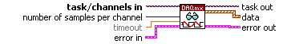
图5.12 数据采集读入子VI

图5.12是数据读入通道，从一个包含着一个或者多个模拟输入通道的任务中，读出一个或者多个波形。其中Task/Channels In为信号输入端口。
（4）电压更新子VI：
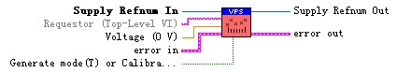
图5.13 电压更新子VI

图5.13是一个更新了电源输出的子VI,当特定的控制电压通过 Supply Ref -um In端口时，更新功能开始作用。这是NI 公司强大的VI库提供的子程序。

5.6 PID参数整定过程
由于直流电机速度控制中，很难调到等幅振荡状态，因此，针对本次控制系统设计，采用了经验法和4：1衰减法，分别进行参数，然后进行整定效果对比。下面是两种PID系数整定方法的实际整定过程。

5.6.1 经验法的在线实时控制过程
实际上，经验法属于经验试凑法，它不需要事先的计算和实验，而是根据运行经验，先确定一组控制器参数，并将系统投入运行，然后根据各种控制作用对过渡过程的不同影响来改变相应的控制参数值。下面就根据已有硬软件系统进行参数整定^{[16]}。
- 先用单纯的比例（P）作用，即寻找合适的就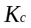值，在本过程控制中，发现本系统的值不宜太大，为不宜超过2，不然电动机转速会超调过大，影响电动机的性能（有可能会出现短时间的死机）。同时，让积分作用和微分作用失效。调节值，使速度曲线呈现4:1衰减振荡过程。此时=0.5。
- 然后逐渐加入积分作用（I），先取积分时间为衰减振荡周期的一般左右。约为0.3，由于积分作用使其振荡加剧，并且要达到稳定速度的快速性很差，在加入积分作用之前，先加强比例作用，把增加1.2左右。调整积分时间，直到出现4:1的衰减振荡。
- 必要时，加入微分（D)作用，从零开始，逐渐加大。由于微分作用能抑制振荡，在加入微分作用之前，需把调小，约为1.0。通过微分时间的的试凑，使过渡时间明显缩短，超调量减小。最后根据PID的参数功能做些微调，得到如图5.14所示图形。
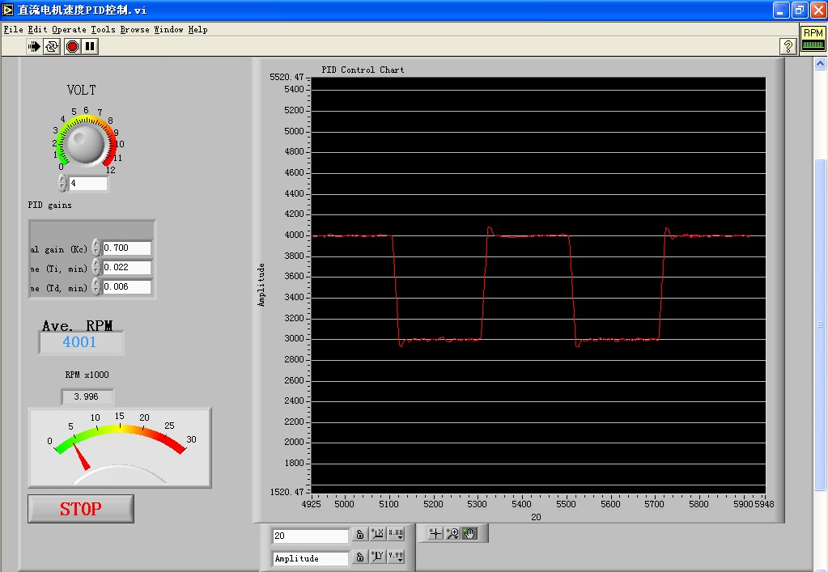
图5.14 经验法整定效果图

经验控制过程，是一个把PID参数基本功能熟悉的过程，在把参数的基本范围圈定好之后，需要耐心的去调试。在这过程需要注意几点：
（1）电机存在电压死区，因此，在启动之后，短时间内可能会出现程序云后起不了作用的情况，这时需要稍稍调高电压，大概在5V左右，刺激下电机，它才有反应。
（2）电机刚启动时，速度变化很大，这跟电机的性能有关，而且对于本系统中的小电机而言，启动速度更是很难把握。因此，PID控制需要在电机的速度稳定后才开始调节。

5.6.2 4:1衰减法的在线实时控制过程
按照4.5.3所讨论的整定步骤进行整定：
首先，将控制器的积分时间放在最大值、微分时间放在最小值，目的是让积分时间和微分时间失效。并放在较小值，让系统投入运行。
然后，逐渐增大值，且改变一个值后都给电机系统一个阶跃变化，例如：从6V跳到8V，或者从8V跳到6V。然后观察系统的输出，直到出现等幅4：1衰减振荡为止。如图5.15所示：
此时记录比例增益 =1.2，并算出：=0.11。
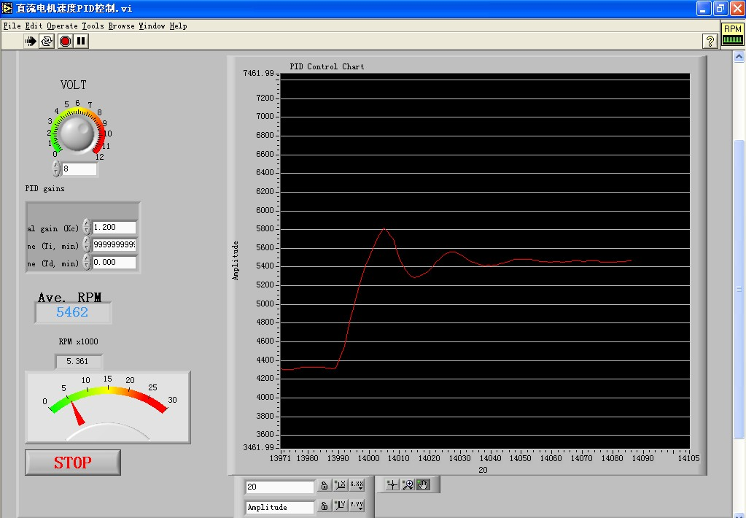
图5.15 4:1衰减法在4:1衰减状态图

接着依据表格4-2的经验公式，计算出PID控制器参数为 =0.3=0.033，=0.1=0.011。
将所得到的参数填到PID GAIN ,接着进行控制，让控制电压从3V跳到4V，从4V跳到3V，得到图5.16：
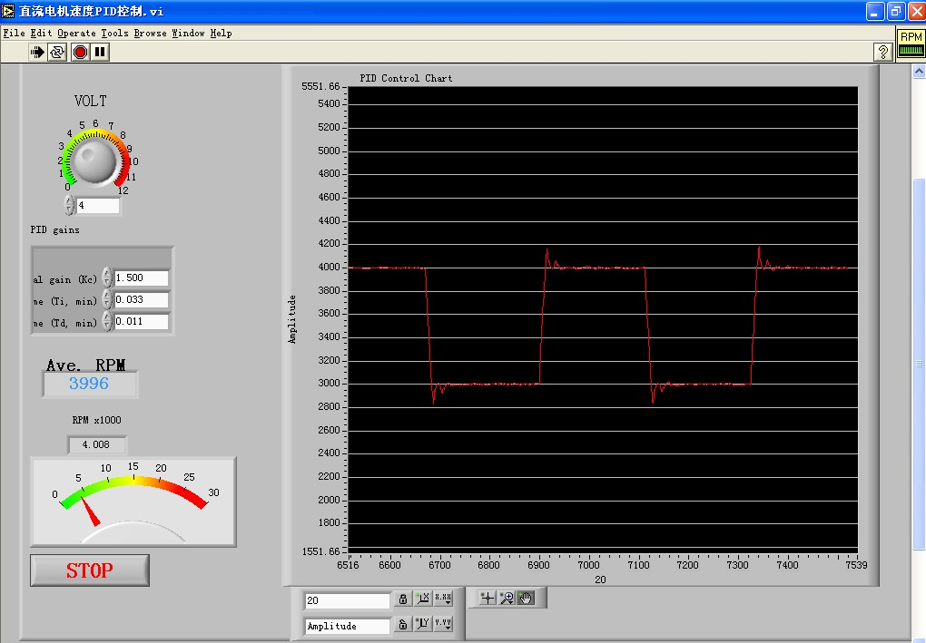
图5.16 4:1衰减法经验公式效果图

从图中可以看出，超调量太大，调节时间过长，因此，根据经验，需要做一些手动调节，通过降低比例增益和积分时间来达到目的^{[17]}。再经过微调，出现如下图5.17所示图形。此时=0.85，=0.027，=0.010。整定效果非常不错。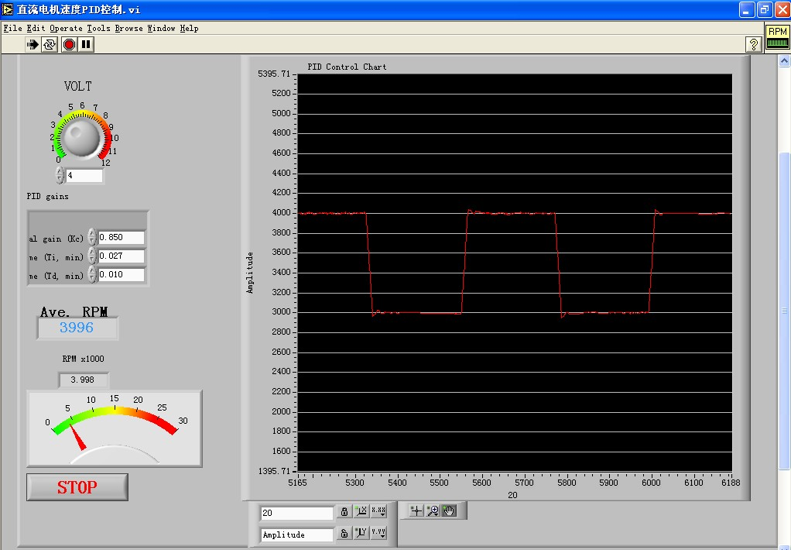
图5.17 4:1衰减法最后修正效果图

通过对比经验法和4:1衰减法，可以得出：
（1）从整定效果来看，经验法并不能达到很好的效果。因为在整定的过程中，特别是在有限的时间内，很难把握究竟调节多少才能更好。而4:1衰减法，从理论上给予整定的方法与参数计算方法，从而在整定过程中不会太盲目，最后找到合理的整定参数也是理所当然的事情。
（2）从整定时间来看，经验法所需要的时间远远长于4:1衰减法。工作量也远远超过4:1衰减法。

5.7 小结
本章通过研究直流电机的结构，建立控制模型，然后设计出PID控制器，最后较好的对直流电机速度进行控制。本章所研究的控制方法对于其他类似控制，乃至工业锅炉控制等也有着积极地意义。在本控制系统的硬件启动过程中，要注意把控制电压调到最小值，以免启动后过大的电压对电机有太大的冲击，损坏电机。在控制完成后，需要把对电机的控制电压调零，有两种方法：
- 直接在软件的前面板上把电压调至零状态，或者是看到电机不动了关掉软件。
- 启动NI ELVIS上的VPS手动调节，将电压调至零。
启动软件时，要时间数据采集端口，如本实验硬件是采用NI ELVIS 输入通道ACH4+和ACH4-，而DAQ设备输入通道是AI 4和AI 12，因此编程时所有根据对应关系，应该选择对应的Dev1/ai4端口。在整个控制过程中，电机的反应速度比较慢，特别是软件刚运行的那一刻，即使是控制电压为零，电机还是飞速旋转，原因有：
(1) 电机前次控制后并没有把控制电压调至零或者低电压，导致NI ELVIS 仪器上有记忆电压数据。
(2) 软件系统的前面板上提前设置好了较高的电压值。
(3) 在软件系统的框图上存在有记忆功能的寄存器，使得运行后立刻有控制电压存在。

6 结 论
直流电机由于具有速度控制容易，启、制动性能良好，且在宽范围内平滑调速等特点而在冶金、 机械制造、 轻工等工业部门中得到广泛应用。因此，对直流电机的速度控制方法进行研究仍然有必要。
虚拟仪器是当前测控领域的技术热点，它代表了未来仪器技术的发展方向。而LabVIEW 是世界上最优秀的虚拟仪器软件开发平台。据统计，使用LabVIEW 开发虚拟仪器比使用基于文本的语言开发效率可以提高10-15倍，程序的执行速度却几乎不受影响；同时在信号处理等方面的强大功能方面是组态软件不可比拟的。
基于此，本文分析了直流电机的特性，虚拟仪器技术，以及LabVIEW编程技巧，以及研究PID控制方法以及参数整定方法，并应用于直流电机速度控制系统的设计与分析中，这也是本文的重点。本文是在大量查阅国内外诸多资料的基础和研究国内外直流电机速度控制现状的基础上，研究直流电机速度控制系统后完成的。因此，本文研究的控制系统具有一定的技术先进性，优点有：
结合了虚拟仪器最有代表性的软件开发平台LabVIEW来驱动直流电动机，并控制其转速。具有前瞻性的分析了虚拟仪器在直流电机的应用上的前景。
本文是建立在有着实际设计系统的基础之上完成的，有着一定的直流电机实际应用参考价值。特别是PID参数整定方面，结合了经验法和4：1衰减法，整定出了很好的系数，整定经验有一定的参考价值。
本文的不足之处，在于时间比较仓促，导致对LabVIEW编程的研究不是很透彻，一些强大的功能并未能很好的运用。如：PID控制器参数自整定模块。

致 谢
四年的大学生活即将结束，为期一个学期的毕业设计也接近了尾声。此次毕业设计的完成，凝聚着许多人的关怀和帮助。
首先要感谢我敬爱的指导教师钟老师在学术上的精心指导和严格要求，在系统研究和调试过程中给予的及时帮助。这些使我的本科学业得以顺利完成，并激励着我在今后的人生道路上不断开拓进取，勇往直前。在此，我再一次对钟老师的培养和关怀表示诚挚的谢意！
其次，学校在这方面也给我们提供了很大的支持和帮助，学校领导比较重视，每个设计小组配有专门的指导老师，帮助我们能顺利完成整个设计。对于学校和老师为我的毕业设计所提供的极大帮助和关心，在此我致以衷心的感谢！
非常感谢我的同学们，在与他们共同的学习、工作、生活过程中，他们给予了我及时的帮助和建议，开拓了我的思路。我对他们致以真诚的谢意和衷心的祝福。
最后，再一次向钟老师以及关心帮助我的教师同学表示最诚挚的谢意！

参考文献

[1]张燕宾．SPWM变频调速应用技术．机械工业出版社，2002
[2]P.Barbosa．et al.An Overview of the IPEM-Based Modular Implementation for Distributed Power System．CPES, 2002
[3]唐介．电机与拖动．北京：高等教育出版社，2003
[4]汪玉成．直流电机PWM调速系统设计．商场现代化，2007
[5]刘君华．虚拟仪器图形化编程语言LabVIEW教程[M] ．西安：西安电子科技大学出版社，2001
[8]张易知等．虚拟仪器的设计与实现．西安:西安电子科技大学出版社，2002
[9]孙宁．基于虚拟仪器的教学实验的研究．西华大学：硕士学位论文，2006
[10]杨巨庆，黄健，段丽华．PID控制技术与应用．哈尔滨师范大学自然科学学报，2004
[11]林兰．基于LabVIEW的典型过程控制系统分析与设计．中山大学：学士学位论2005
[12]张栓记，胡敏．调节器的PID参数整定．洛阳师范学院学报，2005
[13]何波．基于LabVIEW的应用设计与分析．中山大学：学士学位论文，2008
[14]杨智，袁媛，贾延江等．虚拟仪器教学实验简明教程．北京：北京航天航空大学出版社，2008
[15]张凯，周陬，郭栋等．LabVIEW虚拟仪器工程设计与开发．北京：国防工业出版社，2004
[16]俞金寿．过程控制系统和应用．北京：机械工业出版社，2003
[17]邱丽等．几种PID控制器参数整定方法的比较研究．自动化技术与应用，2005

封底



